HALLANGSPOSTEN
ÅRG. 14 Utgis av: Hallangspollens Vel
NR. 1, Februar 2006 e-post: styret@hallangspollensvel.no

Innkalling til årsmøte tirsdag 14. mars 2006 kl. 1900
i Folkets Hus, Sal D (Bankettsalen), Youngsgt. 11, Oslo

Dagsorden

1. Godkjenning av dagsorden

2. Valg av:
a) Dirigent
b) Referent
c) 2 til å underskrive protokollen

3. Styrets årsberetning for 2005

4. Regnskap med revisjonsberetning

5. Innkomne forslag:

a) Styret foreslår følgende tillegg til vannreglementet: Dersom vannavgift ikke blir betalt innen
15. juni, vil vannet bli stengt, og det må betales ny tilknytningsavgift for å bli tilkoplet igjen.

b) Da styregodtgjørelsene ikke har økt de siste 15 år, foreslås følgende satser:
Kr. 3.000 til hvert av styremedlemmene i grunngodtgjørelse. Dessuten foreslås det en tilleggsgodtgjørelse på kr. 3.000 til leder og kasserer og kr. 2.000 til sekretær for særskilt tidkrevende oppgaver. Hvert styremedlem får dessuten kr. 150 i møtegodtgjørelse pr. styremøte.
Nåværende styrehonorarer er kr. 3.000 til leder, nestleder og kr. 2.000 til kasserer, sekretær og kr. 75 i møtegodtgjørelse.

7. Budsjett og kontingenter. Styret foreslår ingen endringer fra dagens satser som er:

Medlemsavgift kr. 350
Veiavgift kr. 150
Vannavgift kr. 650
Misbrukeravg. vann kr. 1.500
Tilkoplingsavg. vann kr. 2.000
Fravær på dugnad kr. 250

8. Valg
a) Nestleder (for to år)
b) Styremedlem (for to år)
c) Kasserer (for to år)
e) Varamedlem (for ett år)
- 2 revisorer
- Valgkomité
- Sommerfestkomité

STYRETS BERETNING FOR 2005

Styret har i perioden bestått av:

Kjell Gunnar Knutsen formann ikke på valg
Lars Bergersen nestformann på valg
Janne Haanes sekretær ikke på valg
Lisbet Holen kasserer på valg
Hans Erik Becker styremedlem ikke på valg
Stein Hov varamedlem på valg

Revisorer: Hans Kjørven på valg
Arild Søhagen på valg

Valgkomite: Gunnar Knutsen på valg
Stein Erik Gundersen på valg
Tore Sundsby på valg

Sommerfestkom.: Styret på valg

Veisjef: Hans Erik Becker styrets kontaktmann

Rodemestere:
Rode 1 Tom Solberg Henrik Lundsvei – indre
Rode 2 Johs Antonsen Henrik Lundsvei – øvre
Rode 3 Magne Johansen Konrad Gardersvei fra Veltomt til ”torvet”
Rode 4 Freddy Egsæter Strandmyrveien fra veltomta til Standmyrbk.
Rode 5 Jan Furuberg Strandmyrbakken – Strandmyrtoppen
Rode 6 Geir Midtun Olsok- /Jonsokveien
Rode 7 Thor Ottersen Strandmyrveien til veltomta
Rode 8 Thamar Kaarud Konrad Gardersvei – Polleveien
Rode 9 Kai Vissgren Damholtet
Rode 10 Svein Larsen Bekkeholtet
Rode 11 Birger Wettre Svartlagsveien – nedre
Rode 12 Arne Solli Svartlagsveien – øvre
Rode 13 Hans Kjørven Holmen (med vei)

Vannverksjef: Lars Bergersen
”Lokale” vannmenn: Gunnar Nyhoff - koordinator
Henrik Skjeseth
Johs Antonsen
Terje By
Inge Johnsen
Kjell Gunnar Knutsen (Holmen)

Frogn Hyttevel Forening Gunnar Knutsen (vår representant i Styret)
Hallangsposten/webside Lena-M. S. Bergersen /André Langseth
Garderfeltets Bryggeforening Knut Gundersen
Pollestien Bryggeforening Gunnar Nyhoff/Trond Helseth
Bleien Brygge Gunnar Knutsen
Flytebrygga Bryggekomité John Moberg

Det har i perioden vært avholdt 8 styremøter. Antall medlemmer er 237, herav ett æresmedlem, Gunnar Knutsen. Vår trofaste revisor gjennom mange år, også æresmedlem, Frank Skalø døde i perioden.

Styret har i perioden spesielt arbeidet med:

Hallangsposten/webside
"Hallangsposten" utkom med 4 nummer i 2005. Hallangsposten er styrets informasjonsorgan til våre medlemmer. I 2003 fikk vi egen webside: www.hallangspollensvel.no. Hallangsposten og lignende vil alltid bli lagt ut på nettet. På nettsiden vår finnes tidligere utgaver av Hallangsposten, årsberetninger, lover og regler m.m.
Send oss gjerne nyhetstips og bilder du mener kan være aktuelle for vår nettside eller til Hallangsposten.

Vannanlegget
Etter en litt trøblete start med mye arbeid med lekkasjer etc. har vannanlegget fungert godt og stabilt hele sesongen. Det ble gjort en del oppgraderinger i form av nye stoppekraner med vannmålere for store deler av anlegget tidlig i sesongen. På grunn av meget stort forbruk måtte vannforsyningen stenges enkelte netter for å sikre nok vann i bassenget på dagtid. Styret vurderer, i samarbeid med vannmennene, forskjellige tiltak for å øke kapasiteten og forenkle driften av anlegget i fremtiden.
Vi takker vannmennene for god innsats og spesielt ”teamleder” Gunnar Nyhoff som har viet svært mye av sin tid for å holde vannforsyningen i gang.

Veier
Siste driftsår har det kun vært enkelt vedlikehold av veinettet. Under årets dugnad ble det også i år gjennomført en del arbeider med kaldasfalt. Styret hadde befaring på veiene i høst, og i veier hvor det ikke ble gjort noe under siste asfaltering trengs det utbedringer på sikt. Det må evalueres om det må gjøres noe med grunnfundamenteringen på disse strekningene.
Vinterbrøytingen fortsetter i en ny 5-års avtale med Dag Wetlesen. Den er noe utvidet og gjelder nå følgende veier:

-Strandmyrveien -Damholtet
-Polleveien -Strandmyrbakken
-P-plass ved Veltomta -Strandmyrtoppen
-Konrad Garders vei -Jonsokveien hele
-Bekkeholtet -Olsokveien
-Henrik Lunds vei (hele) -Svartlagveien (til Dammen)

Dag Wetlesen gjør også privat brøyting utover instruksen (f.eks. til vinterferie eller påske).
Telefon 901 44 208. Dette betales selvsagt av den enkelte.

Dugnad
Årets dugnad ble viet tradisjonelt vedlikehold av veinett, strandsone og generell opprydding.

Eiendommer
I løpet av sommeren er det foretatt oppgradering av kjøkkenet på Velhuset samt utvendig beising av dette. Velhuset kan leies ut til Vellets medlemmer til en svært hyggelig pris. Det er bord og stoler for 25-30 personer. Kjøkkenet har god benkeplass og god kjøle- og frysekapasitet.
Pumpehuset i svingen er også beiset i 2005.

Badeplassen og vannspeil
Anlegget kom på plass noe sent i år, men med ny fortøyning av flytebryggen som er forankret i land. Denne bryggen slet seg i løpet av sommeren og måtte fortøyes på nytt. Ellers har det ikke vært større aktiviteter i forbindelse med anlegget.

Barnas Dag/Sommerfesten
Tradisjonen tro ble det også i år arrangert sommerfest i Hallangspollen. Glade barn konkurrerte på formiddagen og frydet seg over premieposer og iskrem. Det nye innslaget med gravemaskinkjøring var mektig populært, og mange fedre var nok litt misunnelige!
Grillfesten om kvelden var godt besøkt om enn ikke helt fra starten, og den fengende musikken fikk mange til å røre på seg utover kvelden. Det var ringspill og skyting, og loddsalget innbragte nok til at arrangementet gikk med overskudd også i år.

ANØ/gråvann renseanlegg
Rammeplanen fra ANØ er godkjent av kommunen og gir retningslinjer for utslipp og rensing av gråvann fra de hytter som er inkludert i planen.
Alle hytteeiere med innlagt vann er selv ansvarlige for å installere et godkjent renseanlegg. Vi har i utgangspunkt 2 år på å starte installasjonen. Etter dette vil kommunen kunne gi bøter for forurensning og også kreve at Vellet frakopler hytter fra felles vannforsyning. Det er godkjent 3 typer renseanlegg i vårt område; våtmarksfilter, minirenseanlegg eller gråvannsrenseanlegg. Det er et krav fra kommunen at anlegg installeres av godkjent firma. Vi viser for øvrig til informasjon i Hallangsposten 4/05 og på websidene våre.

Flytebryggene
Reguleringssaken i Hallangspollen ble ikke behandlet i novembermøtet i det faste utvalg for plansaker i Frogn kommune, og heller ikke i januarmøtet som lovet. Det er nå lovet behandling på møtet 5. april. Reguleringsplanen er igangsatt etter krav fra Frogn kommune. Nå hevder saksbehandlerne der at årsaken til sen saksgang er underbemanning og prioritering av arbeid med Kommuneplanen for Frogn. Etter den tidligere høring ble antall bryggeplasser redusert og brygger og friområder noe omdisponert. Vårt nåværende planutkast finnes på nettsidene våre.
Vern av kystnære områder er ikke blitt svakere i den nyeste kommuneplanen. Faktum er at hvis vårt område ikke reguleres til småbåthavn, blir det heller ingen brygger. Alle tiltak i strandsonen innenfor 100 meters beltet vil bli avvist av kommunen i medhold av Kommuneplanen. Bare den som allerede kan vise til gyldig byggetillatelse for brygge, vil da ha lovlig brygge i området. Båtinteresserte vil måtte nøye seg med båtfeste til land ihht skjøterettigheter - uten brygge.
Utfallet av den politiske behandlingen kan vi selvsagt ikke forutsi. Tatt i betraktning tid til byggemelding og leveringstid på flytebrygger, ser det ut til at vi må gå nok en sommer i møte uten nye brygger i Hallangspollen. Bryggeforeningene samles så snart vedtak er fattet i denne saken. Kan vi gå videre, vil vi se på hurtigst mulige løsninger.

Økonomi
Vellets økonomi er god. Se vedlagte regnskap som kun er et driftsregnskap. Velhus, dansegulv og pumpehus/vannanlegg er ikke regnet med som kapital. Etter purringer er det bare 4 som ikke har betalt avgiftene. 2 av disse er vannabonnenter.

Frogn Hyttevel Forening
Gunnar Knutsen har også i denne periode representert vellet i denne paraplyorganisasjonen. Tema som FHF har vært opptatt av er bl.a. forurensing av vårt nærområde.

Resultat 31.12.05 |  | Utgift | Inntekt |  | Resultat 31.12.04 |  | Utgift | Inntekt
Medlemsavgift |  |  | 80 325,00 |  | Medlemsavgift |  |  | 79 450,00
Veiavgift |  |  | 33 525,00 |  | Veiavgift |  |  | 34 850,00
Vannkontingent |  |  | 119 975,00 |  | Vannavgift |  |  | 117 000,00
Dugnad v/fravær |  |  | 20 500,00 |  | Dugnadsavgift |  |  | 15 450,00
Velhus leieinntekt |  |  |  |  | Velhus leieinntekt
Renteinntekt |  |  | 4 202,04 |  | Renteinntekt |  |  | 3 123,17
Salg av pollebok |  |  | 2 100,00 |  | Salg av pollebok |  |  | 370,00
Anø |  | 51 331,25 | 3 000,00 |  | Salg av postkasse |  | 129,94
Drift av vei |  | 24 143,75 |  |  | Drift av vei |  | 24 750,95
Drift av vann |  | 113 343,51 |  |  | Drift av vann |  | 56 001,90
Bygning:lager/pumpehus/div |  | 34 211,00 |  |  | Bygning:lager/pumpehus/div
Strøm grendehus |  | 3 588,99 |  |  | Strøm grendehus |  | 1 357,00
Forsikring |  | 9 526,00 |  |  | Forsikring |  | 9 346,00
Hallangsposten |  | 6 721,15 |  |  | Hallangsposten |  | 10 886,97
Rekv./Porto/data/  div |  | 11 333,05 |  |  | Rekv./Porto/data |  | 5 882,24
Årsmøteutgifter |  | 7 700,00 |  |  | Årsmøteutgifter |  | 4 000,00
Frogn hyttevelforening |  |  |  |  | Frogn hyttevelforening |  | 2 370,00
Styrehonorar |  | 11 775,00 |  |  | Styrehonorar |  | 12 150,00
Badestrand |  | 149,00 |  |  | Badestrand |  | 947,00
Underskudd |  |  | 10 195,66 |  | Sommerfest |  | 4 355,28
 |  |  |  |  | overskudd |  | 118 065,89
 |  | 273 822,70 | 273 822,70 |  |  |  | 250 243,17 | 250 243,17
Balanse |  | Aktiva | Pasiva |  | Balanse |  | Aktiva | Pasiva
Bank: Festkomite |  | 7 557,19 |  |  | Bank: Festkomite |  | 5 613,93
Bank Sparekonto |  | 358 986,07 |  |  | Bank Sparekonto |  | 355 113,87
Bank Rentefond |  | 9 675,48 |  |  | Bank Rentefond |  | 9 523,46
Postbank |  | 48 696,14 |  |  | Postbank |  | 62 921,02
Kassebeholdning |  | 201,50 |  |  | Kassebeholdning |  | 196,50
Kasse festkomite |  | 0,00 |  |  | Kasse festkomite |  | 0,00
 |  |  |  |  | Rammeplan ANØ |  |  | 61 008,75
Egenkapital: |  |  | 425 116,38 |  | Egenkapital: |  |  | 372 360,03
...Vellet | 141 800,69 |  |  |  | ...Vellet | 107 000,34
...Vei | 100 421,04 |  |  |  | ...Vei | 91 039,79
...Vann | 175 337,46 |  |  |  | ...Vann | 168 705,97
...Festkomite | 7 557,19 |  |  |  | ...Festkomite | 5 613,93
 | 425 116,38 | 425 116,38 | 425 116,38 |  |  | 372 360,03 | 433 368,78 | 433 368,78

Oversikt pr. 31.12.05. | Budsjett 05 | Utgift | Inntekt | Egenkap. |  | Budsjettforslag 2006 |  |  | Utgift | Inntekt
Vel Egenk. pr.010105 |  |  |  | 107 000,34 |  | VEL REGNSSSKAP
Medl.kontingent | 80 500 |  | 80 325,00 |  |  | Medl.kont. | Kr 350 | 230 |  | 80 500
Salg av pollebok |  |  | 2 100,00
Renteinntekter | 3 000 |  | 4 202,04 |  |  | Renteinntekter |  |  |  | 3 000
Dugnad ( gebyr v/fravær). | 13 000 |  | 20 500,00 |  |  | Dugnadsinntekter | kr 250 |  |  | 13 000
Forsikring | -10 000 | -9 526,00 |  |  |  | Forsikring |  |  | 10 000
Velhus /bygninger | -30 000 | -37 799,99 |  |  |  | Velhus/bygninger |  |  | 10 000
Hallangposten | -15 000 | -6 721,15 |  |  |  | Hallangsposten |  |  | 15 000
Møte/styrehonorar | -15 000 | -11 775,00 |  |  |  | Møte/styrehonorar |  |  | 15 000
Årsmøte lokale | -9 000 | -7 700,00 |  |  |  | Møteutgifter |  |  | 9 000
Frogn Hytteforening | -2 500 |  |  |  |  | Frogn Hyttevelforening |  |  | 2 500
Rekv./Porto/Datalister | -10 000 | -11 333,05 |  |  |  | Rekv./porto/datalister |  |  | 10 000
Badeplass | -12 000 | -149,00 |  |  |  | Badeplass |  |  | 12 000
Sum: | -7 000 | -85 004,19 | 107 127,04 | 22 122,85 |  | Sum |  |  | 83 500 | 96 500
Egenkap.pr. 31.12.05 |  |  |  | 129 123,19
Egenkap ANØ pr.010105 |  |  |  | 61 008,75
 |  | -51 331,25 | 3 000,00 | -48 331,25
Overføres til velregnskapet |  |  |  | 12 677,50
Vann Egenk. pr.010105 |  |  |  | 168 705,97 |  | VANN REGNSKAP
Kontingent | 118 950 |  | 119 975,00 |  |  | Vannkontingent | kr 650 | 183 |  | 118 950
Strøm | -30 000 | -28 378,01 |  |  |  | Strøm |  |  | 30 000
Oppgradering Div. | -80 000 | -31 555,50 |  |  |  | Oppgradering div |  |  | 80 000
Vannprøver | -20 000 | -17 200,00 |  |  |  | Vannprøver |  |  | 20 000
Honorar vannsjef | -3 000 | -3 000,00 |  |  |  | Honorar vannsjef |  |  | 3 000
Honorar vannmenn | -40 000 | -33 210,00 |  |  |  | Honorar vannmenn |  |  | 40 000
Sum: | -54 050 | -113 343,51 | 119 975,00 | 6 631,49 |  | Sum |  |  | 173 000 | 118 950
Egenkap.pr.31.12.05 |  |  |  | 175 337,46
Vei Egenkap.pr.010105 |  |  |  | 91 039,79 |  | VEI REGNSKAP
Kontingent | 34 350 |  | 33 525,00 |  |  | Vei kontingent | kr 150 | 229 |  | 34 350
 |  |  |  |  |  | Brøyting |  |  | 23 000
Brøyting | -15 600 | -15 600,00 |  |  |  | Sand |  |  | 2 000
Sand | -2 000 | -1 200,00 |  |  |  | Subbus |  |  | 4 000
Subbus | -4 000 |  |  |  |  | Rep/vedlikehold/asfalt |  |  | 25 000
Rep./ vedlikehold | -25 000 | -7 343,75
Sum: | -12 250 | -24 143,75 | 33 525,00 | 9 381,25 |  | Sum: |  |  | 54 000 | 34 350
Egenkap.pr. 31.12.05 |  |  |  | 100 421,04
Egenkapital pr.010105 | FESTKOMITE |  |  | 5 613,93
årets resultat |  |  |  | 1 935,90
renter 05 |  |  |  | 7,36
Egenkap. pr.31.12.05 |  |  |  | 7 557,19

- Årsberetningen slutt -

Dugnad – 20. mai 2006
Årets dugnad avholdes lørdag 20. mai 2006. Nærmere info kommer senere.

Barnas Dag / Sommerfest - 8. juli 2006
Barnas dag/sommerfesten er i år satt til 8. juli. Musikk er bestilt. Det blir musikk som i fjor. Festkomiteen kommer tilbake med mer informasjon senere. Vi trenger premier og bidrag til lotteriet.

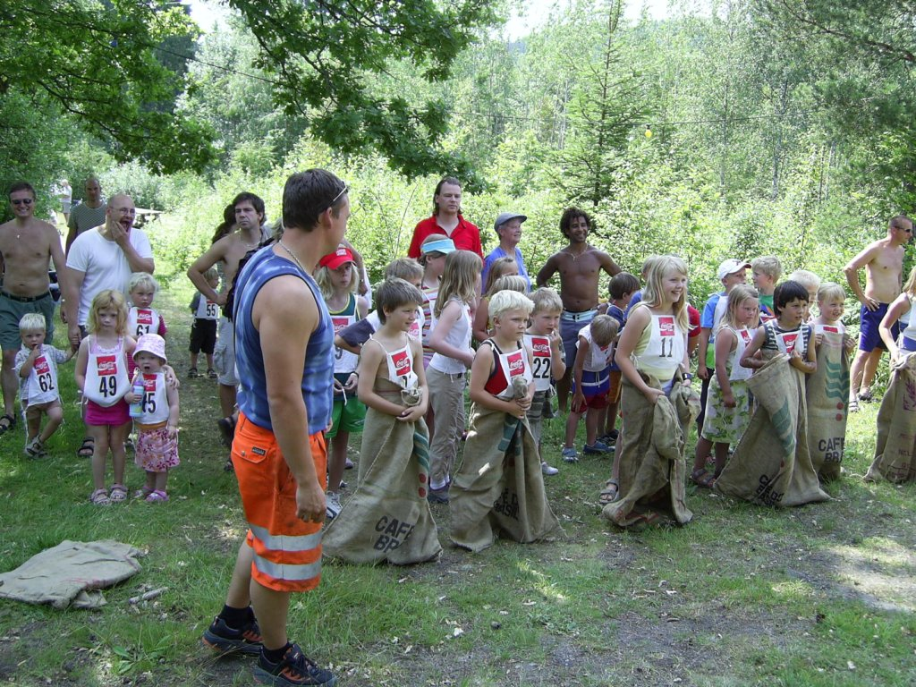

Web siden - nyhetsbrev
Vi vil oppfordre flere til å melde seg på nyhetsbrev. På www.hallangspollensvel.no er det mulighet til å melde seg på for å få Hallangsposten tilsendt på e-post i stedet for brev. Dette vil spare oss for utsendelseskostnader pr post.

Ny utsettelse for bryggene…

Det utrolige har skjedd at kommuneadministrasjonen i Frogn nok en gang har nedprioritert vår reguleringsplan for nye flytebrygger. Det har resultert i at planen ikke ble politisk behandlet i møtet i Utvalg for Plan og Utvikling 25. januar 2006om tidligere lovet. Det er i skrivende stund også klart at saken ikke kommer opp i det følgende møte som er 1. mars, men er lovet behandling 5. april.

Vi har reagert på det vi mener er brudd på lovbestemte tidsfrister og arrogant behandling av en plansak kommunen selv har krevet igangsatt. Ved henvendelse til lederen for Samfunnsplanlegging Kari Myhre Hellem, får vi vite at vår sak nå har fått en ny saksbehandler og skriver følgende til oss:

”Jeg har forståelse for dere reaksjon. Jeg må dessverre meddele at vi ikke er i stand til å få saken forberedt til møtet i utvalg for plan og utvilkling 01.03.05. Prioritering av saker som vi har under arbeid og stram bemanning, er årsaken til denne endringen i prioriteringsrekkefølgen for deres plansak. Saken skal forberedes til behandling til neste kommende møte 05.04.06.”

Utfallet av den politiske behandlingen kan vi selvsagt ikke forutsi. Tatt i betraktning tid til byggemelding og leveringstid på flytebrygger, ser det ut til at vi må gå nok en sommer i møte uten nye brygger i Hallangspollen. Bryggeforeningene samles så snart vedtak er fattet i denne saken. Kan vi gå videre, vil vi se på hurtigst mulige løsninger.

Gunnar Nyhoff - Pollestien
Knut Gundersen - Garderfeltets bryggeforening

